С.Б.О. – 5 класс
Раздел программы: Жилище
Тема урока: Почтовый адрес
Цель: Познакомить учащихся с алгоритмом образования и написания домашнего адреса.
Задачи:
- уточнение и расширение знания учащихся об улице как пространстве, нумерации домов, четных и нечетных числах;
- закрепление знания собственного домашнего адреса;
- коррекция связной речи, пространственного восприятия;
- формирование общей социальной компетентности.
Оборудование: Картинки для работы на доске (дома, деревья, озеро, лес, номера домов), шаблоны для написания адреса, таблица «Написание адреса».
Ход урока
I . Оргмомент.
Цель: Создание доброжелательной атмосферы, сообщение темы и краткого плана работы.
II. Теоретическая часть урока.
- Повторение пройденного материала.
Цель: Актуализация знаний учащихся.
? Что такое «дом»?
? Как назывались дома людей в древности?
? Из каких материалов строят дома?
? Расскажи, в каком доме ты живешь?
2. Работа на доске.
- Сегодня мы с вами построим свою улицу, придумаем ей название, дадим номер каждому дому и научимся писать свой домашний адрес.
(Примечание. В связи с тем, что большинство учащихся нашей школы проживает в сельской местности, мы «строим» сельскую улицу).
Попробуйте объяснить, что такое «Улица». (Ответы детей)
Улица – это дорога и два ряда домов.
Учитель рисует на доске дорогу и с помощью детей располагает различные объекты (дома, деревья, озеро, школу, лес, почту, магазин), попутно можно спрашивать назначение учреждений. Получается такая картинка.
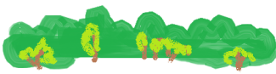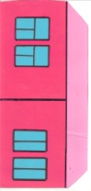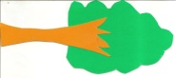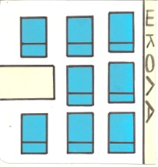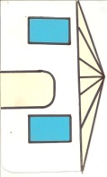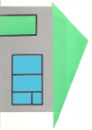

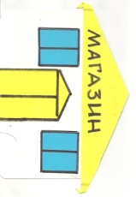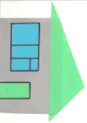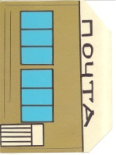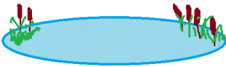

- Вот у нас получилась такая сельская улица, давайте придумаем ей название. Обычно называют улицу по какому-то отличительному признаку, например, если улица расположена в центре населенного пункта, то ее называют «Центральной», если около парка, то «Парковая». У нашей улицы может быть целых три названия. (Варианты ответов). На нашей улице есть озеро, поэтому можно ее назвать «Озерной», есть лес, поэтому «Лесная», а еще есть школа, поэтому она может быть «Школьной». (Учащиеся выбирают название, учитель записывает его на доске). А сейчас надо пронумеровать наши дома. Принято, что у каждой улицы есть четная и нечетная сторона, я предлагаю одному из вас выйти к доске и расставить номера домов.
1
2
3
4
5
6
7-1
7-2

- Почему у дома номер 7 будут два номера 7-1 и 7-2? Так как там две квартиры, два хозяина.
Итог: Мы построили улицу, придумали ей название и пронумеровали дома.
- Физпауза.
Цель: снятие мышечного и психологического напряжения.
Содержание: встали, вытянули руки в стороны, потянулись (Наша улица длинная, вправо дома (поворот головы), и влево дома (поворот головы влево)).
Если я называю четное номер дома на нашей улице, поднимаете правую руку, нечетный – левую, если я называю число, которого нет на нашей улице, хлопаете в ладоши.
- Коррекционное упражнение.
Цель: Развитие связной речи, коррекция пространственного восприятия.
Содержание. Ученик выходит к доске, показывает указкой на любой дом и составляет мини-рассказ. Например, «Если бы я жил в этом доме, то мой адрес был бы улица …, дом номер … . Справа от моего дома был бы …, а слева - … . Через дорогу от моего дома был бы … »
- Итог теоретической части урока.
II. Практическая часть урока.
- Работа с таблицей, запись в тетради.
- Как же правильно написать или сказать свой адрес? Существует определенная последовательность.
АДРЕС
1. Населенный пункт (город, село).
2. Улица.
3. Номер дома, квартиры.
2. Запись и заучивание домашнего адреса.
(Рекомендуется подготовить печатный вариант адреса каждого ученика, так как не все знают его наизусть).
3. Работа с географической картой.
Содержание: Найти на карте своего района (города) свой населенный пункт (улицу, дом) и поставить там флажок. Определить, кто живет дальше всего от школы, а кто ближе.
4. Итог практической части урока.
IV. Итог урока, оценивание.
Первая оценка за работу в тетради, вторая – за знание домашнего адреса.

